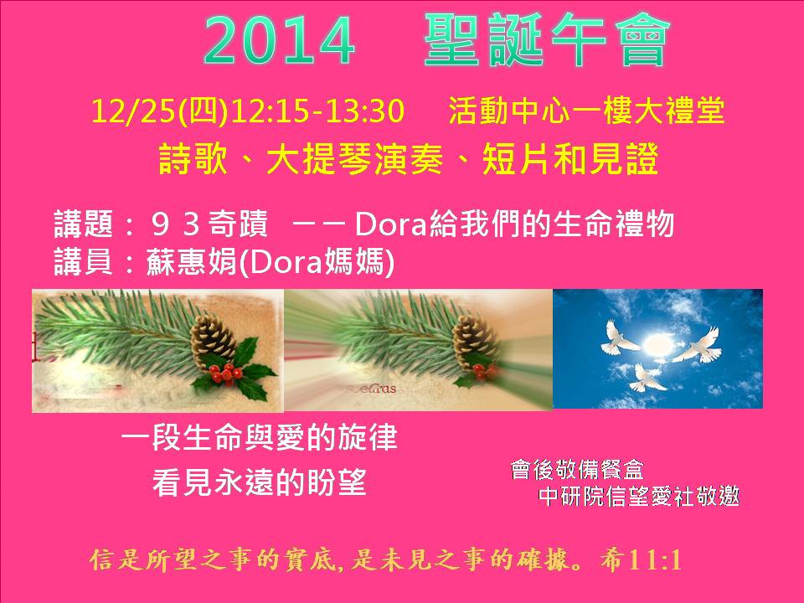

平安：

聖誕節是紀念耶穌基督降生的日子，我們準備了詩歌、大提琴演奏、短片和見證，要傳遞給您上帝愛世人的好消息。主耶穌帶給人類無窮的恩惠，「因我們神憐憫的心腸，叫清晨的日光從高天臨到我們，要照亮坐在黑暗中死蔭裏的人，把我們的腳引到平安的路上。」 (路加福音1: 78-79)，並將盼望放在我們心中。

誠摯邀請您一起歡度聖誕節。

敬祝
聖誕快樂、新年蒙恩

中研院信望愛社

敬邀

